实验十 路由器的基本配置

1. 建立如图所示的网络拓扑

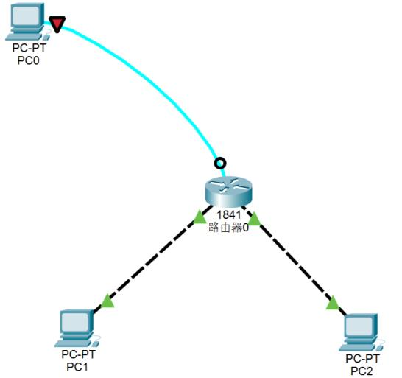

|  |  |  |  |
| --- | --- | --- | --- |
| 名称 | 相连的接口 | IP 地址 | 网关 |
| PC0 |  | 172.1.1.2/28 |  |
| PC1 | F0/0 | 192.168.1.2/24 | 192.168.1.1/24 |
| PC2 | F0/1 | 10.10.1.2/24 | 10.10.1.1/24 |
|  | S0/0 | 172.159.1.1/24 |  |

2. 在路由器上配置 IP 地址和 Serial

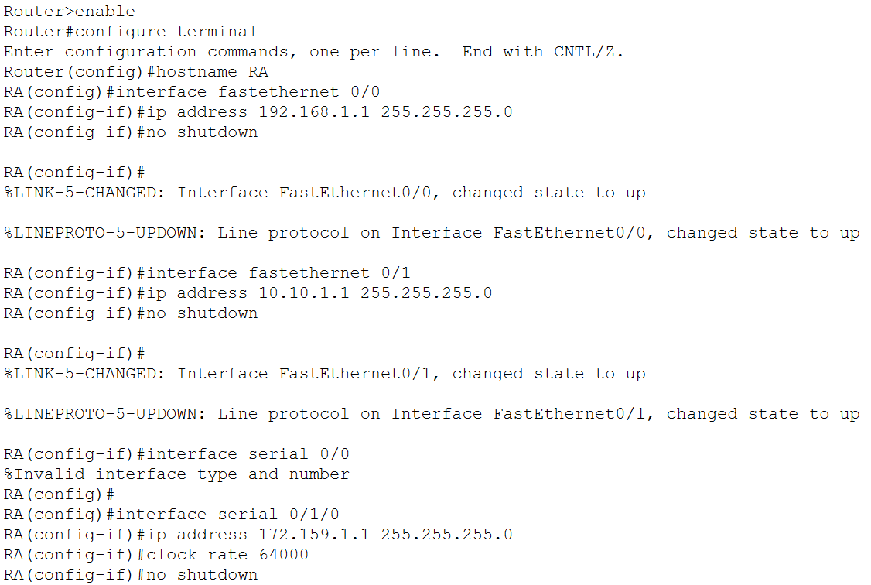

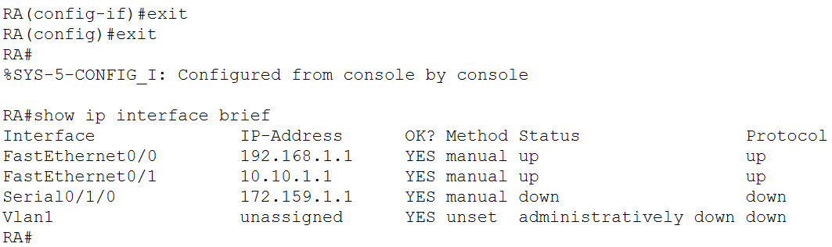

（分别配置 F0/0 和 F0/1 的 IP 地址，并且配置 Serial）

3. 使用 PC1 ping PC2，成功

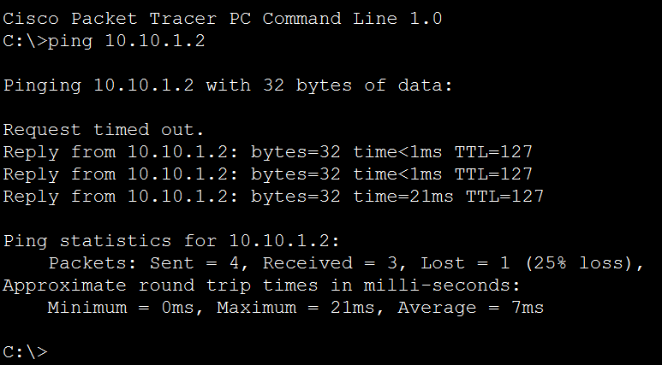

（最初分组丢失是因为最初还没有建立起路由表，之后三个分组都能够收到 reply）

4. 路由器配置远程登录

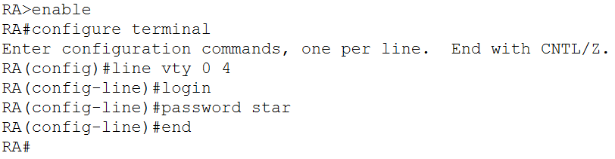

（在 RA 上设置远程登录，密码为 star）

5. 在 PC1 上测试

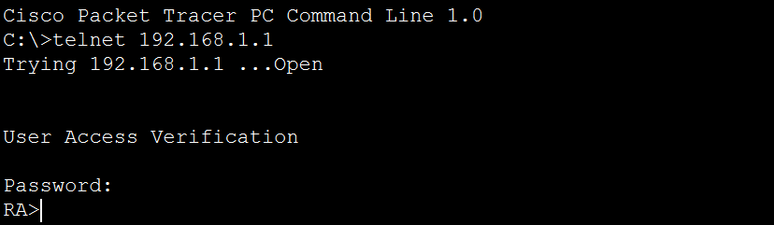

（此时的密码就是先前设置的 star，在 PC1 上登录成功，说明远程登录设置成功）

6. 路由器配置远端特权模式

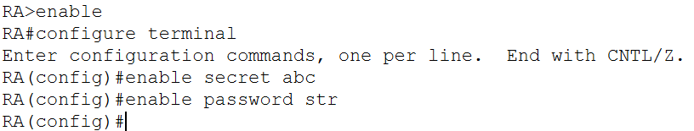

（简单地重新配置即可，此处远端登录密码为 star，开启特权模式的二级密码为 abc）

7. 路由器配置远端特权模式

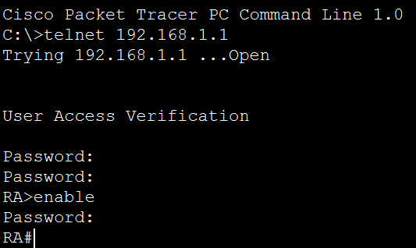

（此时第一次的密码为 star，第二次的密码为 abc，成功开启特权模式，说明配置成功）